МІНІСТЕРСТВО РОЗВИТКУ, ГРОМАДСЬКИХ РОБІТ ТА АДМІНІСТРАЦІЇ
ПОСТІЙНА ТЕХНІЧНА РАДА З ПИТАНЬ БУДІВНИЦТВА
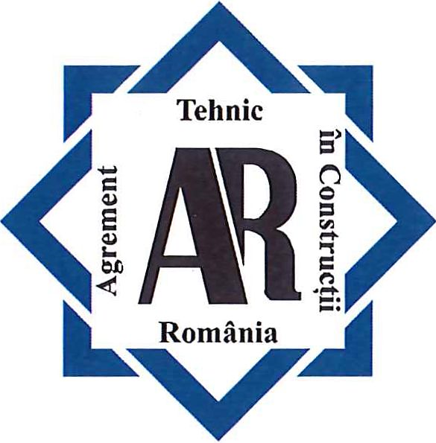
Технічний сертифікат у будівництві, Румунія
Технічний сертифікат
016 –01/603-2025

ГАРЯЧЕКАТАНА АРМАТУРНА СТАЛЬ ТИПУ B500, КАТЕГОРІЯ ПЛАСТИЧНОСТІ C, СТРИЖНІ ДІАМЕТРОМ Φ 8... Φ 32 мм
Код категорії продукції № 16

ВИРОБНИК: Приватне акціонерне товариство «КАМЕТ-СТАЛЬ»
Україна, 51925, Дніпропетровська область, м. Кам’янське, вул. Соборна, 18б
Тел.:+380569589149, електронна пошта: office.kamet-steel@metinvestholding.com

ВЛАСНИК ТЕХНІЧНОГО СЕРТИФІКАТА: Приватне акціонерне товариство «КАМЕТ-СТАЛЬ»
Україна, 51925, Дніпропетровська область, м. Кам’янське, вул. Соборна, 18б
Тел.:+380569589149, електронна пошта: office.kamet-steel@metinvestholding.com

РОЗРОБНИК ТЕХНІЧНОГО СЕРТИФІКАТА:
АЙСЕКОН АТ (ICECON SA) м. Бухарест
Інститут досліджень обладнання та технологій у будівництві
Шосе Пантелімон, 266, сектор 2, Поштовий код 021652 Тел.: +4021.202.55.00; Факс: +4021.255.14.20
Спеціалізована група № 1: «Конструктивні елементи та фундаменти»
Цей технічний сертифікат діє до 24.09.2028 року лише за наявності ТЕХНІЧНОГО ВИСНОВКУ Постійної технічної ради з питань будівництва і не замінює сертифікат якості.

ПОСТІЙНА ТЕХНІЧНА РАДА З ПИТАНЬ БУДІВНИЦТВА
Спеціалізована група № 1 «Конструктивні елементи та фундаменти» при АЙСЕКОН А.Т. (ICECON S.A.), проаналізувавши документацію щодо запиту на розробку технічного сертифіката, надану Приватним акціонерним товариством «КАМЕТ-СТАЛЬ» (Україна) та зареєстровану за № 25.06.030.016 від 24.06.2025 року, стосовно „Гарячекатаної арматурної сталі типу B500, категорія пластичності C, стрижні діаметром Φ 8 ... Φ 32 мм», виготовленої Приватним акціонерним товариством «КАМЕТ-СТАЛЬ» (Україна), видає цей Технічний сертифікат № 016-01/603-2025 відповідно до румунської технічної документації, що належить до відповідної сфери, чинної на цю дату.
- Стисле визначення

  - Стислий опис
Арматурна сталь типу B500, категорія пластичності C, у стрижнях та бухтах, вироблена Приватним акціонерним товариством «КАМЕТ-СТАЛЬ» (Україна), є низьколегованою гарячекатаною зварювальною сталлю з періодичним профілем, виготовленою відповідно до технічної специфікації виробника. Характеристики продукції відповідають вимогам, передбаченим у стандарті ST 009-2011 «Технічна специфікація щодо сталевих виробів, що застосовуються як арматура: вимоги та критерії експлуатаційних властивостей».
Хімічний склад арматурної сталі типу B500, категорія пластичності C, у стрижнях та бухтах, виробленої Приватним акціонерним товариством «КАМЕТ-СТАЛЬ» (Україна) - рідка сталь (готовий продукт), у перерахунку на масу, наведено в таблиці 1.
Таблиця 1
Хімічний елемент | Рідка сталь | Готовий продукт - арматурний стрижень
Вуглець (C) | макс. 0,22% | макс. 0,24%
Фосфор (P) | макс. 0,050% | макс. 0,055%
Сірка (S) | макс. 0,050% | макс. 0,055%
Азот (N) | макс. 0,012% | макс. 0,014%
Мідь (Cu) | макс. 0,80% | макс. 0,85%
Еквівалент вуглецю (Ceq) | макс. 0,50% | макс. 0,52%
Арматурна сталь типу B500 у стрижнях та бухтах, категорії пластичності C, що є предметом цього технічного сертифіката, - це сталь із круглим поперечним перерізом, призначена для армування бетону в елементах і конструкціях будівель.
Арматурна сталь типу B500, категорії пластичності C, виготовлена у вигляді стрижнів (див. рис. 1), має:
- круглий поперечний переріз;
- два поздовжніх ребра по діаметру;
- два ряди поперечних косих паралельних ребр, розташованих по обидва боки від поздовжніх ребр.
Кут β нахилу ребр відносно поздовжньої осі стрижня становить від 40° до 70° (рис. 1), а кут α нахилу бокової поверхні поперечних ребр перевищує 45°. Перехід від ребра до осердя виробу здійснюється через з’єднувальне заокруглення (рис. 2).
Значення відстані між ребрами c (рис. 1) наведено в таблиці 3.
Відстань «e» (рис. 1) між кінцями протилежних ребр становить приблизно 0,2 d (де d — номінальний діаметр стрижня).
Номінальна висота ребр a_{m} та a_{1/4}, a_{3/4} (рис. 2 і 3) наведена в таблиці 3.
Ширина ребра «b» (рис. 2) наведена в таблиці 3.
Максимальне відхилення фактичних розмірів від номінальних становить ±5%.
Арматурна сталь типу B500, категорії пластичності C, виробництва Приватного акціонерного товариства «КАМЕТ-СТАЛЬ» (Україна), постачається у вигляді стрижнів діаметром: 8; 10; 12; 14; 16; 20; 25; 28 та 32 мм.
Номінальні розміри, номінальні площі поперечного перерізу, номінальні маси та значення відстані між ребрами наведено в таблиці 2.
Допустиме відхилення від номінальної маси на погонний метр становить ±4,5 % - для номінальних діаметрів понад 14,0 мм; +5,0 / –6,0 % - для номінальних діаметрів 10 мм, 12 мм, 14 мм; ±8,0 % — для номінального діаметра 8,0 мм.
Профільний коефіцієнт стрижнів арматурної сталі типу B500, категорії пластичності C, наведено в таблиці 3.
Категорії міцності та пластичності арматурної сталі B500 категорія пластичності C визначається відповідно до таблиць 4 і 5.
  - Ідентифікація продукції
Продукцію ідентифікують за такими даними:
- назва виробника та місце виготовлення;
- найменування продукції - арматурна сталь у стрижнях або бухтах;
- позначення продукції — B500, категорія пластичності C (для стрижнів);
- номер плавки/рік виготовлення;
- номінальний діаметр виробу;
- довжина стрижнів або маса бухти;
- номер цього технічного сертифіката.
Продукція постачається у зв’язаних пучками стрижнях довжиною не менше 6 м і не більше 12 м, скріплених дротом у 2 або 4 місцях.
Для ідентифікації виробника арматурної сталі - Приватного акціонерного товариства «КАМЕТ-СТАЛЬ» (Україна) - стрижні маркуються відповідно до рисунка 4, із зазначенням номера країни походження - 2 та ідентифікаційного номера виробника - 4.
Кожна плавка постачання супроводжується:
      - сертифікатами інспекції типу 3.1, які містять результати випробувань для кожної плавки;
      - декларацією відповідності продукції цьому технічному сертифікату румунською мовою, згідно з SR EN ISO/IEC 17050-1:2010 та SR EN ISO/IEC 17050-2:2005;
      - інструкціями з транспортування та зберігання, перекладені румунською мовою.
Таблиця 2
Номінальні розміри, номінальні площі поперечного перерізу та номінальні маси
Номінальний діаметр  “d” | Площа номінального перерізу  “A_{n}” | Номінальна маса на погонний метр  “G”
(мм) | (мм²) | (кг/м)
8 | 50,3 | 0,395
10 | 78,5 | 0,617
12 | 113 | 0,888
14 | 154 | 1,210
16 | 201 | 1,580
20 | 314 | 2,470
25 | 491 | 3,850
28 | 616 | 4,830
32 | 804 | 6,310
Таблиця 3
Висота ребра, ширина ребра, відстань між ребрами та профільний коефіцієнт
Номінальний діаметр | Висота ребра |  | Ширина ребра | Відстань між ребрами | Профільний коефіцієнт
Номінальний діаметр | посередині ширини ребра  (b/2) | на чверть ширини ребра  (b/4) | Ширина ребра | Відстань між ребрами | Профільний коефіцієнт
“d” | “a_{m}” | “a_{1/4}, a_{3/4}” | “b” | “c” | “f_{R}”
(мм) | (мм) | (мм) | (мм) | (мм) | (-)
8 | 0,52 | 0,36 | 0,8 | 5,7 | 0,045
10 | 0,65 | 0,45 | 1,0 | 6,5 | 0,052
12 | 0,78 | 0,54 | 1,2 | 7,2 | 0,056
14 | 0,91 | 0,63 | 1,4 | 8,4 | 0,056
16 | 1,04 | 0,72 | 1,6 | 9,6 | 0,056
20 | 1,30 | 0,90 | 2,0 | 12,0 | 0,056
25 | 1,63 | 1,13 | 2,5 | 15,0 | 0,056
28 | 1,82 | 1,26 | 2,8 | 16,8 | 0,056
32 | 2,08 | 1,44 | 3,2 | 19,2 | 0,056
Таблиця 4
Категорія міцності
Арматурна сталь B500 — категорія міцності 5
Категорії міцності — відповідно до ST 009-2011
Категорія міцності | Межа текучості  R_{e}  (Н/мм²)
5 | 500
Таблиця 5
Категорія пластичності
Категорія пластичності  відповідно до ST 009-2011 | Подовження при максимальному навантаженні  “A_{gt}”  (%) | Подовження при розриві  “A_{n}”  (%) | Відношення  R_{m} / R_{e}(R_{p0,2})
C | мін. 7,5 | мін. 16 | мін. 1,15  макс. 1,35

- Технічний сертифікат

  - Допустимі сфери застосування у будівництві
Арматурна сталь із періодичним профілем, вироблена Приватним акціонерним товариством «КАМЕТ-СТАЛЬ» (Україна), що є предметом цього технічного сертифіката, використовується як несуча, розподільна та конструктивна арматура в елементах залізобетону незалежно від їх типу (плита, балка, стовп, стіна, арка тощо) у будівлях усіх категорій (житлові, промислові, транспортні, гідротехнічні тощо), а також як пасивна ненапружена арматура в елементах попередньо напруженого бетону.
Арматурна сталь, що використовується для виготовлення арматури для бетону, дозволяє виконувати зварні з’єднання арматури.
Формування арматури зі сталі здійснюється вручну або на верстаті для випрямлення та формування арматури.
Продукція застосовується лише на підставі робочого проєкту, виконаного з дотриманням Закону № 10/1995 щодо якості у будівництві, у редакції з наступними змінами та доповненнями, а також чинних технічних нормативів.
  - Висновок щодо продукції
    - Придатність до використання у будівництві
За рахунок конструктивного виконання будівлі та заходів щодо сейсмічного, вогнестійкого, антикорозійного, теплового та акустичного захисту, відповідно до чинних технічних нормативів, будівлі, елементи яких з бетону армовані арматурою з періодичним профілем типу B500, категорії пластичності C, відповідають семи основним вимогам Закону № 10/1995 «Про якість у будівництві», у редакції з наступними змінами та доповненнями.
        - Механічна міцність і стійкість
Механічна міцність і стійкість конструкцій, у яких несуча система виконана з елементів залізобетону, у яких використовується арматурна сталь із періодичним профілем B500, категорії пластичності C, виробництва Приватного акціонерного товариства «КАМЕТ-СТАЛЬ» (Україна), в основному залежить від якості сталевої арматури - з точки зору механічних властивостей сталі (міцність та пластичність), а також від відсотка поздовжнього та поперечного армування перерізів із залізобетону.
Стрижні з арматурної сталі B500, категорії пластичності C, що є предметом цього технічного сертифіката, відповідають:
      - категорії міцності 5 - відповідно до таблиці 4 цього технічного сертифіката;
      - категорії пластичності C - відповідно до таблиці 5 цього технічного сертифіката;
      - категорії зчеплення - високозчеплювана арматура; профільний коефіцієнт „f_{R}” має мінімальне значення залежно від діаметра стрижня, відповідно до таблиці 3 цього технічного сертифіката.
        - Вогнестійкість
Арматурна сталь відповідає класу реакції на вогонь A1, відповідно до Положення про класифікацію та віднесення будівельних виробів за поведінкою при пожежі, затвердженого O.M.C.T./O.M.A.I. № 1822/394/2004 з подальшими змінами та доповненнями.
Її використання не створює ризику пожежі та вибуху.
        - Гігієна, здоров’я та навколишнє середовище
У готовому вигляді продукція не є токсичною, не шкодить здоров’ю людей та не містить речовин, що забруднюють навколишнє середовище. Під час використання слід дотримуватися санітарно-гігієнічних норм та чинного законодавства з охорони праці.
Для особистого захисту працівників необхідно дотримуватися вимог відповідно до методичних норм застосування законодавства з охорони праці, безпеки та гігієни праці, згідно із Законом № 319/2006 з подальшими змінами та доповненнями.
Для мінімізації ризику для здоров’я населення продукція, що використовується як будівельний матеріал, відповідає чинному законодавству: Регламенту Європейського Парламенту та Ради ЄС (CE) № 1907/2006 щодо реєстрації, оцінки, дозволу та обмеження хімічних речовин (REACH) з внесеними змінами відповідно до Регламенту Європейського Парламенту та Ради ЄС (CE) № 1272/2008.
Для запобігання забрудненню ґрунту та підґрунтових вод, при завершенні робіт на будівельному майданчику слід уникати складування відходів на ґрунті або їх скидання в каналізаційні мережі, відповідно до Указу № 92/2021 щодо регулювання поводження з відходами.
Матеріал повністю придатний до переробки (100%).
        - Безпека та доступність у експлуатації
Арматурні елементи зі сталі інтегровані в елементи залізобетону таким чином, що не створюють ризику травмування користувачів через зачеплення, порізи або удари.
        - Захист від шуму
Продукція не підпадає під цю вимогу.
        - Енергозбереження та теплоізоляція
Продукція не підпадає під цю вимогу.
        - Стале використання природних ресурсів
Застосовується відповідно до Закону № 10/1995, перевиданого, таким чином:
          - повторне використання або переробка будівель, матеріалів та їх компонентів після демонтажу — арматурні стрижні повністю придатні до переробки (100%) і слугують сировиною для виробництва сталі;
          - довговічність будівель - відповідно до п. 2.2.2 цього технічного сертифіката;
          - використання в будівництві первинної та вторинної сировини, сумісної з навколишнім середовищем - відповідно до основної вимоги щодо гігієни, здоров’я та навколишнього середовища п. 2.2.1 цього технічного сертифіката.
    - Довговічність (надійність) та обслуговування
Довговічність арматури зі сталі відповідає довговічності елементів із залізобетону, у які вона інтегрована.
Довговічність арматури забезпечується шляхом:
      - забезпечення відповідної товщини бетонного покриття, залежно від умов експлуатації залізобетонного елемента;
      - застосування заходів антикорозійного захисту залізобетонних елементів відповідно до класу агресивності середовища.
Гарантія, надана виробником на поставлену продукцію, встановлюється на договірній основі, для кожного випадку окремо, але не менше 2 років, за умови дотримання правил транспортування, обробки, зберігання, формування та монтажу.
Щодо прихованих дефектів, обов’язки та відповідальність виробника визначаються розділом 8 Закону № 10/1995, у редакції з подальшими змінами та доповненнями.
    - Виготовлення та контроль
Виготовлення арматурної сталі круглої форми з періодичним профілем типу B500, категорії пластичності C, здійснюється шляхом гарячої прокатки сталевих злитків, виготовлених Приватним акціонерним товариством « КАМЕТ-СТАЛЬ» (Україна).
Технологія виготовлення передбачає:
      - виготовлення злитків із поперечним перерізом у вигляді квадрата розміром 160 мм × 160 мм та довжиною від 10,5 м до 12 м шляхом безперервного лиття;
      - також допускається використання злитків із поперечним перерізом 130 × 130 мм або 150 × 150 мм;
      - охолодження злитків;
      - візуальний контроль злитків;
      - маркування злитків;
      - нагрівання злитків у печі з потужністю 200 тон;
      - видалення шлаку;
      - прокатка злитків;
      - охолодження стрижнів/бухт та візуальна перевірка виробів з арматурної сталі;
      - відбір зразків для механічного та візуального контролю;
      - Упакування, маркування та постачання продукції.
З метою забезпечення стабільності якості виробник здійснює контроль:
a) в межах підприємства
На кожному етапі виробничого процесу проводиться внутрішній контроль якості щодо дотримання технологічних параметрів.
Стабільність якості продукції забезпечується шляхом проведення внутрішнього контролю у власних лабораторіях підприємства з метою перевірки дотримання технологічних параметрів як для злитків, так і для готової продукції. Для кожної партії виконуються визначення хімічного складу, геометричних характеристик, профільного коефіцієнта, межі текучості, міцності на розрив, відносного подовження при розриві та подовження при максимальному навантаженні, результати яких оформлюються у вигляді технічних звітів.
b) поза межами підприємства
Приватне акціонерне товариство «КАМЕТ-СТАЛЬ» (Україна) має сертифіковану Інтегровану систему управління якістю відповідно до стандарту EN ISO 9001:2015 (сертифікат № 20100223015115 від 11.06.2018, чинний до 10.06.2026), виданий TUV AUSTRIA, та EN ISO 14001:2015 (сертифікат № 20104223015550 від 22.12.2022, чинний до 21.12.2025), виданий TUV AUSTRIA.
    - Укладання в конструкцію
Укладання арматури з періодичним профілем типу B500 категорії пластичності C здійснюється відповідно до планів армування, розроблених у складі проєкту виконання робіт для кожного елемента залізобетонної конструкції, з дотриманням чинних технічних норм і регламентів, що стосуються цього виду робіт, без особливих труднощів, у межах звичайної точності виконання.
Укладання арматурної сталі передбачає виконання наступних основних етапів:
      - за потреби - розмотування та вирівнювання стрижнів із рулонів;
      - різання стрижнів арматурної сталі відповідно до розмірів, передбачених у проєкті;
      - формування стрижнів згідно з проєктом/планами армування;
      - монтаж арматури відповідно до плану армування, що передбачає:
        - з’єднання (нахльостування) сформованих стрижнів згідно з проєктом армування та чинними технічними нормами;
        - фіксація сформованої арматури - за потреби, шляхом в’язання дротом або зварювання;
        - встановлення дистанційних елементів (бліх) для забезпечення необхідного захисного шару бетону (не допускається використання металевих або інших дистанційних елементів, що можуть утворювати гальванічні пари корозії при контакті з арматурою).
Особливу увагу слід приділяти зонам з’єднання (нахльостування) арматури, які необхідно розміщувати поза ділянками з максимальними навантаженнями, щоб забезпечити дотримання вимог щодо граничного відсотка площі армування та кількості стрижнів, які можуть бути перервані в межах одного й того ж перерізу.
  - Технічні вимоги
    - Умови проектування
Арматурна сталь призначена для виготовлення арматури для елементів із залізобетону.
Діаметри (мінімальні та максимальні) арматурних стрижнів, а також відстані (мінімальні та максимальні) між ними визначаються проектантом залежно від типу залізобетонного елемента та технології його виготовлення, відповідно до чинних технічних нормативів.
При розробці робочих проєктів залізобетонних елементів слід враховувати чинне законодавство та технічні нормативи Румунії, а саме:
      - SR EN 1992-1-1:2004/NB:2008/A91:2009/AC:2012/A1:2015 – «Єврокод 2: Проєктування бетонних конструкцій. Частина 1-1: Загальні правила та правила для будівель. Національний додаток»;
      - SR EN 1992-1-2:2006/AC:2008/NA:2009/A1:2019 – «Єврокод 2: Проєктування бетонних конструкцій. Частина 1-2: Загальні правила – Розрахунок поведінки при пожежі»;
      - SR EN 1992-2:2006/AC:2008/NA:2009 – “Єврокод 2: Проєктування бетонних конструкцій. Частина 2: Бетонні мости – Проєктування та конструктивні вимоги. Національний додаток»;
      - SR EN 1992-3:2006/NA:2008 – «Єврокод 2: Проєктування бетонних конструкцій. Частина 3: Силоси та резервуари. Національний додаток»;
      - ST 009-2011 – «Технічна специфікація щодо сталевих виробів, що використовуються як арматура: вимоги та критерії продуктивності», із подальшими змінами та доповненнями;
      - P 100-1/2013 – «Кодекс сейсмічного проєктування будівель – Вимоги до проєктування будівель».

    - Умови виготовлення
Виготовлення стрижнів арматурної сталі типу B500, клас пластичності C, здійснюється відповідно до технології, встановленої виробником.
Для виготовлення стрижнів використовуються сталеві злитки, виготовлені виробником.
Виробник має автоматизовану технологічну лінію для виробництва сталевих стрижнів.
Стабільність якості продукції гарантується виробником через внутрішній та зовнішній контроль відповідно до системи управління якістю.
Підприємство, яке реалізує арматурну сталь, а також виконавець (який формує та укладає арматуру), зобов’язані проводити випробування придбаних сталевих виробів відповідно до положень ST 009-2011 «Технічна специфікація щодо сталевих виробів, що використовуються як арматура: вимоги та критерії продуктивності».
Контроль арматурної сталі стосується, насамперед:
      - визначення механічних характеристик;
      - визначення геометричної форми;
      - визначення подовження при розриві;
      - поведінка при простому згинанні та згинанні з розгинанням;
      - віднесення до класу пластичності залежно від значення подовження при максимальному навантаженні та співвідношення міцності на розрив до межі текучості.
    - Умови поставки
При поставці продукція повинна супроводжуватися декларацією відповідності відповідно до вимог стандарту SR EN ISO/CEI 17050-1:2010 «Оцінка відповідності. Декларація відповідності постачальника. Частина 1. Загальні вимоги» та SR EN ISO/CEI 17050-2:2005 «Оцінка відповідності. Декларація відповідності постачальника. Частина 2. Супровідна документація», а також вимогами цього технічного сертифіката.
Для короткострокового та довгострокового зберігання виробник зазначає дані щодо умов зберігання (температура, клас небезпеки тощо, включно з умовами, що стосуються упаковки).
Арматурна сталь постачається у вигляді пучків із прямих стрижнів або бухт.
Зберігання стрижнів та бухт арматурної сталі повинно здійснюватися за наступних умов:
      - опори не повинні спричиняти залишкових деформацій;
      - продукція не повинна контактувати безпосередньо з ґрунтом або іншими матеріалами, які можуть забруднити її або спричинити корозію;
      - місце та спосіб зберігання повинні забезпечувати вентиляцію для запобігання застою вологи на виробах;
      - продукцію потрібно легко та правильно ідентифікувати на складі.
    - Умови укладання в конструкцію
Укладання арматури з арматурної сталі здійснюється відповідно до планів армування, передбачених робочим проєктом залізобетонного елемента.
Рекомендується виконувати монтаж при температурі повітря від +5°C до +35°C, за відсутності сильного вітру та опадів.
При укладанні слід також дотримуватися таких технічних нормативів:
- C 56-1985 – «Норматив для перевірки якості та приймання будівельних робіт»;
- NE 012/1-2022 – «Норматив для виробництва бетону та виконання робіт з бетону, залізобетону та попередньо напруженого бетону. Частина 1 – Виробництво бетону»;
- NE 012/2-2022 – «Норматив для виробництва та виконання робіт з залізобетону та попередньо напруженого бетону. Частина 2 – Виконання бетонних робіт»;
      - NE 013-2002 – «Кодекс практики для виконання збірних елементів з бетону, залізобетону та попередньо напруженого бетону”
      - C 28-1999 – «Норматив для зварювання арматури з арматурної сталі»;
      - C 300-94 – «Норматив щодо запобігання та гасіння пожеж під час виконання будівельних робіт та пов’язаних з ними установок».
Під час монтажу, для захисту персоналу, необхідно дотримуватися вимог методичних норм застосування законодавства про охорону праці та безпеку на робочому місці, відповідно до Закону 319/2006 про охорону праці та безпеку, із подальшими змінами та доповненнями.
Зберігання та видалення відходів повинно здійснюватися відповідно до Указу 92/2021 щодо режиму відходів.

Висновки
Загальна оцінка
        - Використання гарячекатаної арматурної сталі типу B500, категорії пластичності C, стрижні Φ 8 ÷ Φ 32 мм у допустимих сферах застосування оцінюється позитивно за умов, що дотримуються положень цього технічного схвалення та специфічних умов у Румунії.
Умови
        - Якість та стабільність відповідних характеристик продукції, а також метод її виготовлення були перевірені та визнані відповідними для передбачених сфер застосування і повинні підтримуватися на цьому рівні протягом усього терміну дії цього технічного сертифіката.
        - У будь-яких посиланнях у цьому технічному схваленні на законодавчі акти або технічні нормативи слід враховувати, що вони чинні на дату розробки цього технічного сертифіката.
        - Видача цього сертифікату Постійною технічною радою з питань будівництва не означає втручання у наявність або відсутність юридичних прав компанії щодо комерційного обігу, монтажу або обслуговування продукції.
        - Будь-яка рекомендація щодо безпечного використання цієї продукції, що міститься в цьому технічному сертифікаті або стосується його, є мінімальною необхідною вимогою при його монтажі та експлуатації.
        - АЙСЕКОН А.Т. (м. Бухарест) відповідає за точність даних, зазначених у Технічному сертифікаті, а також за випробування та тести, на яких базуються ці дані. Технічний сертифікат не звільняє постачальників та/або користувачів від відповідальності, що покладається на них відповідно до чинного законодавства.
        - Доцільність розробки технічного сертифіката була визначена АЙСЕКОН А.Т. (м. Бухарест).
        - Контроль збереження придатності продукції до використання здійснюватиметься відповідно до програми, встановленої АЙСЕКОН А.Т. (м. Бухарест), яка передбачає щорічний нагляд за виробником, результати лабораторних випробувань будуть представлені у вигляді звітів про випробування.
        - Дії, включені до програми, та спосіб їх виконання повинні відповідати чинним нормативним актам та технічним регламентам.
        - АЙСЕКОН А.Т. (м. Бухарест) інформує Постійну технічну раду з питань будівництва про результати перевірок, а у разі, якщо вони не підтверджують збереження придатності продукції до використання, звертається до MDLPA із проханням про анулювання технічного сертифіката з бази даних.
        - Анулювання технічного сертифіката також здійснюється у разі виявлення порушень постійного дотримання умов виробництва та використання продукції під час перевірок органами ринкового нагляду.
У разі, якщо власник технічного сертифіката не дотримується положень схвалення, АЙСЕКОН А.Т. вимагає відкликання технічного сертифіката та його анулювання з бази даних MDLPA.
Термін дії технічного сертифіката: 24.09.2028
Термін дії технічного висновку: 24.09.2027
Запит про продовження терміну дії технічного висновку подається щонайменше за три місяці до дати його закінчення. У разі непродовження терміну дії технічного висновку, технічний сертифікат анулюється автоматично. Внесення змін або розширення сфери застосування технічного сертифіката здійснюється з урахуванням початкового терміну його дії.
Від імені спеціалізованої групи №1
Голова
Др. інж. Ліана Манолаке
/підпис/

Голова – Генеральний директор
Проф. Унів. Емеріт Др. інж.
Полідор БРАТУ
Постійний член Румунської академії технічних наук
/підпис/

Печатка: Інститут досліджень обладнання та технологій у будівництві, АЙСЕКОН А.Т. Голова – Генеральний директор, 1.
- Додаткові зауваження спеціалізованої групи
Спеціалізована група №1 з АЙСЕКОН А.Т. (м. Бухарест) розглянула документацію та результати випробувань, що стосуються гарячекатаної арматурної сталі типу B500, категорії пластичності C, стрижнів діаметром Φ 8 ÷ Φ 32 мм, виготовлених Приватним акціонерним товариством «КАМЕТ-СТАЛЬ» (Україна), і дійшла таких висновків:
            - гарячекатана арматурна сталь типу B500, категорії пластичності C, стрижні діаметром Φ 8 ÷ Φ 32 мм, має характеристики, що відповідають галузі застосування (згідно з п. 2.1 цього технічного сертифіката);
            - здатність до зварювання виробу гарантована завдяки низькому вмісту вуглецю у рідкій сталі (менше ніж 0,22%) та вмісту еквівалентного вуглецю C_{eq} менше ніж 0,50%;
            - АЙСЕКОН А.Т. провела технічний аудит на підприємстві-виробнику відповідно до положень Системи управління якістю, відстежила весь технологічний процес виготовлення арматурних стрижнів, перевірила технічну документацію виробника, взяла участь у проведенні лабораторних випробувань (Приватне акціонерне товариство «КАМЕТ-СТАЛЬ» (Україна), має власну випробувальну лабораторію для постійного контролю якості арматурної сталі щодо її механічних властивостей, геометричної форми та хімічного складу).
Засоби вимірювання та моніторингу у власній лабораторії випробувань проходять калібрування та метрологічну перевірку.
Звіт з аудиту та протоколи випробувань включені до Технічного досьє цього технічного сертифіката;
            - переробник продукції, зобов’язане мати спеціалізоване, автоматизоване та комп’ютеризоване обладнання, призначене виключно для обробки арматурної сталі у вигляді стрижнів та бухт;
            - протягом строку дії цього технічного сертифіката власник зобов’язаний забезпечити моніторинг експлуатаційних характеристик арматурної сталі, що є предметом цього погодження; отримані дані мають бути передані розробнику технічного сертифіката для формування висновків щодо поведінки продукції в реальних умовах експлуатації.
Будь-які зміни у процесі виготовлення стрижнів із гарячекатаної арматурної сталі типу B500, категорії пластичності C, або впровадження нової сировини, повинні бути повідомлені розробнику технічного сертифіката.
Технічний сертифікат є нейтральним документом, розроблений нейтральним органом, незалежним від виробника.
Зведення звітів про випробування наведене в таблицях 6 і 7, а звіти про випробування Приватного акціонерного товариства «КАМЕТ-СТАЛЬ» (Україна) та АЙСЕКОН ТЕСТ – RI-25.07.278/1 від 14.08.2025 і RI-25.07.278/2 від 15.08.2025 включені до технічного досьє цього технічного сертифіката.
Випробувальна лабораторія АЙСЕКОН ТЕСТ має такі акредитації й дозволи:
      - Акредитована RENAR за стандартом SR EN ISO/IEC 17025:2018 – сертифікат № ON 093 (регламентована сфера), дійсний до 18.05.2026;
      - Акредитована RENAR за стандартом SR EN ISO/IEC 17025:2018 – сертифікат № LI 1248 (добровільна сфера), дійсний до 30.08.2025;
      - Авторизована ISC, лабораторія аналізів і випробувань у галузі будівництва – № 4201 від 26.03.2024;
      - Авторизована AFER, серія AL № 674/2022-R1.
Зведення звітів про випробування
У таблиці 6 наведено значення механічних, пластичних і геометричних характеристик, визначених експериментально для стрижнів з гарячекатаного арматурного прокату з періодичним профілем типу B500, категорії пластичності C, а в таблиці 7 - результати випробувань щодо хімічного складу стрижнів з арматурної сталі того ж типу B500, категорії пластичності C.
Таблиця 6
Характеристики міцності, пластичності та геометричні параметри – арматурна сталь B500, категорія пластичності C – стрижні
№ з/п | Характеристика | Одиниця виміру | Допустимий рівень показника | Визначене значення | Метод визначення | Виконавець
Межа плинності (R_{e})
1 | Φ8 мм:  - плавка 521369/2483 | Н/мм² | 500 | 557,8 | EN ISO 15630-1:2019  EN ISO 6892-1:2020 | КАМЕТ-СТАЛЬ
2 | Φ16 мм:  -плавка 521596/1602 | Н/мм² | 500 | 546,2 | EN ISO 15630-1:2019  EN ISO 6892-1:2020 | КАМЕТ-СТАЛЬ
3 | Φ32 мм:  -плавка 510736/3001 | Н/мм² | 500 | 538,3 | EN ISO 15630-1:2019  EN ISO 6892-1:2020 | КАМЕТ-СТАЛЬ
4 | Φ8 мм:  -плавка 521369 | Н/мм² | 500 | 558 | SR EN ISO 6892-1:2020 | АЙСЕКОН ТЕСТ  RI-25.07.278/1 від 14.08.2025
5 | Φ16 мм:  -плавка 521596 | Н/мм² | 500 | 535,8 | SR EN ISO 6892-1:2020 | АЙСЕКОН ТЕСТ  RI-25.07.278/1 від 14.08.2025
6 | Φ32 мм:  -плавка 510736 | Н/мм² | 500 | 530,2 | SR EN ISO 6892-1:2020 | АЙСЕКОН ТЕСТ  RI-25.07.278/1 від 14.08.2025
Міцність на розрив (R_{m})
1 | Φ8 мм:  -плавка 521369/2483 | Н/мм² | 550 | 658 | EN ISO 15630-1:2019  EN ISO 6892-1:2020 | КАМЕТ-СТАЛЬ
2 | Φ16 мм:  -плавка 521596/1602 | Н/мм² | 550 | 657,3 | EN ISO 15630-1:2019  EN ISO 6892-1:2020 | КАМЕТ-СТАЛЬ
3 | Φ32 мм:  -плавка 510736/3001 | Н/мм² | 550 | 674,8 | EN ISO 15630-1:2019  EN ISO 6892-1:2020 | КАМЕТ-СТАЛЬ
4 | Φ8 мм:  -плавка 521369 | Н/мм² | 550 | 669,9 | SR EN ISO 6892-1:2020 | АЙСЕКОН ТЕСТ  RI-25.07.278/1 від 14.08.2025
5 | Φ16 мм:  -плавка 521596 | Н/мм² | 550 | 639,9 | SR EN ISO 6892-1:2020 | АЙСЕКОН ТЕСТ  RI-25.07.278/1 від 14.08.2025
6 | Φ32 мм:  -плавка 510736 | Н/мм² | 550 | 661,9 | SR EN ISO 6892-1:2020 | АЙСЕКОН ТЕСТ  RI-25.07.278/1 від 14.08.2025

Продовження Таблиця 6
№ з/п | Характеристика | Одиниця виміру | Допустимий рівень показника | Визначене значення | Метод визначення | Виконавець
Подовження при максимальному навантаженні (A_{gt})
1 | Φ8 мм:  -плавка 521369/2483 | % | мін. 7,5 | 12,97 | EN ISO 15630-1:2019  EN ISO 6892-1:2020 | КАМЕТ-СТАЛЬ
2 | Φ16 мм:  -плавка 521596/1602 | % | мін. 7,5 | 12,1 | EN ISO 15630-1:2019  EN ISO 6892-1:2020
3 | Φ32 мм:  -плавка 510736/3001 | % | мін. 7,5 | 11,14 | EN ISO 15630-1:2019  EN ISO 6892-1:2020
4 | Φ8 мм:  -плавка 521369 | % | мін. 7,5 | 12,14 | SR EN ISO 6892-1:2020 | АЙСЕКОН ТЕСТ  RI-25.07.278/1 від 14.08.2025
5 | Φ16 мм:  -плавка 521596 | % | мін. 7,5 | 11,76 | SR EN ISO 6892-1:2020
6 | Φ32 мм:  -плавка 510736 | % | мін. 7,5 | 11,61 | SR EN ISO 6892-1:2020
Подовження при розриві (A₅)
1 | Φ8 мм:  -плавка 521369/2483 | % | мін. 16 | 30,3 | EN ISO 15630-1:2019  EN ISO 6892-1:2020 | КАМЕТ-СТАЛЬ
2 | Φ16 мм:  -плавка 521596/1602 | % | мін. 16 | 25,65 | EN ISO 15630-1:2019  EN ISO 6892-1:2020
3 | Φ32 мм:  -плавка 510736/3001 | % | мін. 16 | 20,35 | EN ISO 15630-1:2019  EN ISO 6892-1:2020
4 | Φ8 мм:  -плавка 521369 | % | мін. 16 | 29,2 | SR EN ISO 6892-1:2020 | АЙСЕКОН ТЕСТ  RI-25.07.278/1 від 14.08.2025
5 | Φ16 мм:  -плавка 521596 | % | мін. 16 | 24,8 | SR EN ISO 6892-1:2020
6 | Φ32 мм:  -плавка 510736 | % | мін. 16 | 21,58 | SR EN ISO 6892-1:2020
Відношення R_{m}/R_{e}
1 | Φ8 мм:  -плавка 521369/2483 | - | мін. 1,15  макс. 1,35 | 1,18 | EN ISO 15630-1:2019  EN ISO 6892-1:2020 | КАМЕТ-СТАЛЬ
2 | Φ16 мм:  -плавка 521596/1602 | - | мін. 1,15  макс. 1,35 | 1,20 | EN ISO 15630-1:2019  EN ISO 6892-1:2020
3 | Φ32 мм:  -плавка 10066541 | - | мін. 1,15  макс. 1,35 | 1,25 | EN ISO 15630-1:2019  EN ISO 6892-1:2020
4 | Φ8 мм:  -плавка 521369 | - | мін. 1,15  макс. 1,35 | 1,20 | SR EN ISO 15630-1:2019 | АЙСЕКОН ТЕСТ  RI-25.07.278/1 din 14.08.2025
5 | Φ16 мм:  -плавка 521596 | - | мін. 1,15  макс. 1,35 | 1,19 | SR EN ISO 15630-1:2019
6 | Φ32 мм:  -плавка 510736 | - | мін. 1,15  макс. 1,35 | 1,25 | SR EN ISO 15630-1:2019
Коефіцієнт профілю (fu)
1 | Φ8 мм:  -плавка 521369 | - | мін. 0,056 | 0,0675 | SR EN ISO 6892-1:2020 | АЙСЕКОН ТЕСТ  RI-25.07.278/1 від 14.08.2025
2 | Φ16 мм:  -плавка 521596 | - | мін. 0,056 | 0,079 | SR EN ISO 6892-1:2020
3 | Φ32 мм:  -плавка 510736 | - | мін. 0,056 | 0,0755 | SR EN ISO 6892-1:2020
Згин на оправці
1 | Φ8 мм:  -плавка 521369/2483 | - | відсутність тріщин | тріщини не виявлено | EN ISO 15630-1:2019 | КАМЕТ-СТАЛЬ
2 | Φ16 мм:  - плавка 521596/1602
3 | Φ32 мм:  - плавка 510736/3001
4 | Φ8 мм:  - плавка 521369 | - | відсутність тріщин | тріщини не виявлено | SR EN ISO 7435:2020 | АЙСЕКОН ТЕСТ  RI-25.07.278/1 від 14.08.2025
5 | Φ16 мм:  - плавка 521596
6 | Φ32 мм:  - плавка 510736
випробування на втому під осьовим навантаженням
1 | Φ8 мм:  - плавка 521369/2483 | - | мінімум  1x10⁶ циклів | Після 2 000 000 циклів зразки не зруйнувалися | EN ISO 15630-1:2019 | МЕТІНВЕСТ
2 | Φ16 мм:  - плавка 521596/1602
3 | Φ32 мм:  - плавка 510736/3001
4 | Φ8 мм:  - плавка 521369 | - | мінімум  1x10⁶ циклів | Після 2 000 000 циклів зразки не зруйнувалися | SR EN ISO  15630-1:2019 | RI-25.07.278/2 від 15.08.2025
5 | Φ16 мм:  - плавка 521596
Таблиця 7
Хімічний склад арматурних стрижнів з круглої сталі з періодичним профілем, тип B500, категорія пластичності C – стрижні
Хімічний склад
 | C | Mn | Si | S | P | N | Cu | Cr | Ni | Mo | V | C_{eq}
 | (%) | (%) | (%) | (%) | (%) | (%) | (%) | (%) | (%) | (%) | (%) | (%)
Φ8 мм:  -плавка 521369/2483 | 0,204 | 1,07 | 0,32 | 0,011 | 0,02 | 0,009 | 0,07 | 0,09 | 0,05 | 0,005 | 0,001 | 0,0564
Φ16 мм:  -плавка 521596/1602 | 0,219 | 1,08 | 0,29 | 0,013 | 0,014 | 0,008 | 0,05 | 0,07 | 0,04 | 0,01 | 0,001 | 0,0444
Φ32 мм:  -плавка 510736/3001 | 0,22 | 1,07 | 0,31 | 0,007 | 0,023 | 0,008 | 0,05 | 0,08 | 0,03 | 0,005 | 0,002 | 0,0582
АЙСЕКОН А.Т. підтверджує результати випробувань, проведених:
      - Лабораторією МЕТІНВЕСТ, для випробування на втому під осьовим навантаженням;
      - Лабораторією компанії КАМЕТ-СТАЛЬ.
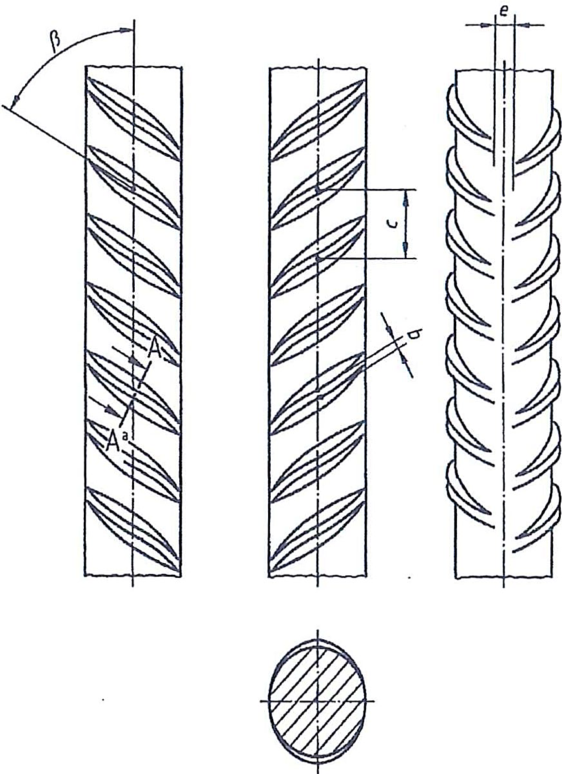
Рисунок 1 – форма ребер
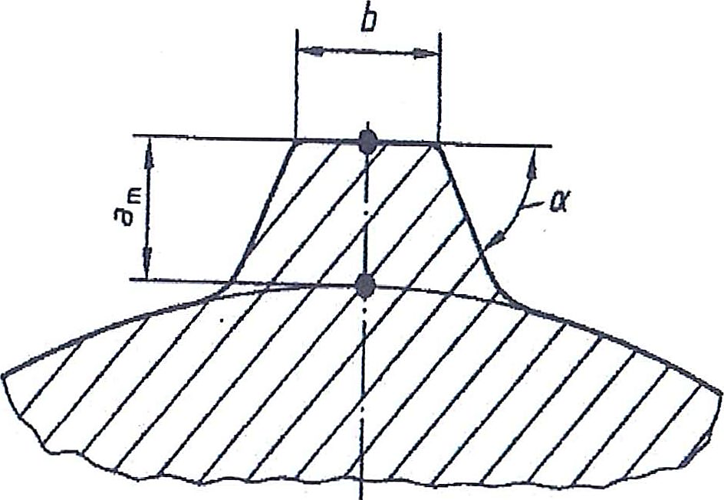
Рисунок 2 – ширина та висота ребра
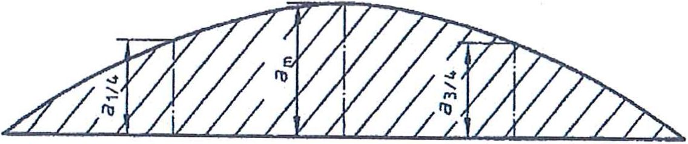
Рисунок 3 – висота ребра
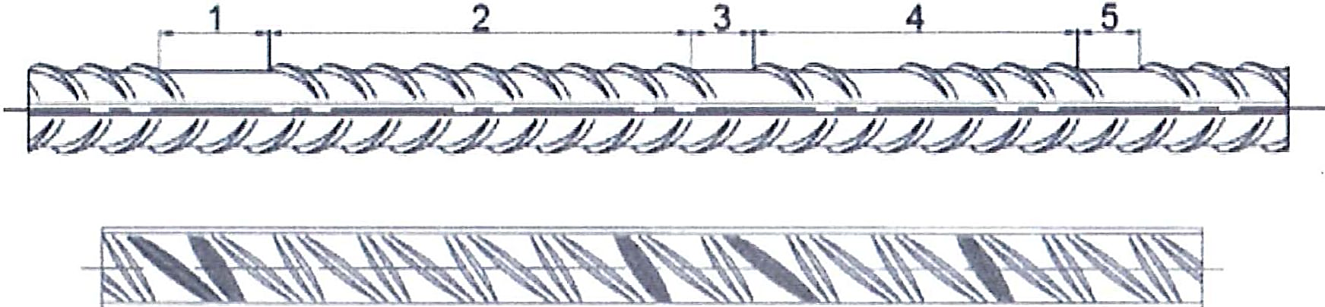
Рисунок 4 – ідентифікація виробника
- Додатки
              - Витяг із протоколу засідання Спеціалізованої групи
Протокол № 603 від 05.09.2025
Спеціалізована група № 1 у складі:
Голова: д-р інж. Ліана Манолаке
Доповідач зі спеціальності: д-р інж. Рамона Пінцой
Члени: Інж. Мірча Арсене
Інж. Лаура Улару
проаналізувавши заявку на розробку технічного сертифіката, зареєстровану в ICECON під № 25.06.030.016 від 24.06.2025, та документацію, надану Приватним акціонерним товариством «KAMET-СТАЛЬ» (Україна), що стосується «Гарячекатаної арматурної сталі типу B500, категорія пластичності C, прути Φ8÷Φ32 мм», виготовленої Приватним акціонерним товариством «KAMET-СТАЛЬ» (Україна), разом з повним пакетом даних і технічної документації, наданої замовником, Спеціалізована група № 01 пропонує:
      - затвердити Технічною радою з питань будівництва технічний сертифікат № 016-01/603-2025 «Гарячекатанa арматурна сталь типу B500, категорія пластичності C, прути Φ 8 ÷ Φ 32 мм» у сферах використання, зазначених у п. 2.1;
      - запит про продовження строку дії Технічного висновку або перегляд цього технічного сертифікату подається щонайменше за три місяці до дати закінчення дії. У разі неподовження строку дії Технічного висновку, технічний сертифікат анулюється автоматично.
              - Технічне досьє технічного сертифікату № 016-01/603-2025, що містить 30 сторінок, є невід’ємною частиною цього технічного сертифіката.
Доповідач спеціалізованої групи № 1
Др. інж. Рамона Пінцой
/підпис/
        - Члени спеціалізованої групи:
Інж. Мірча Арсене /підпис/
Інж. Лаура Улару /підпис/

